Product Requirement Document

《“老司机”移动广告投放平台》

——专业方向综合项目第五组

项目组长：姜创业

|  |  |  |  |  |  |
| --- | --- | --- | --- | --- | --- |
| 编号 | 日期 | 版本 | 描述 | 作者 | 审阅者 |
|  |  |  |  |  |  |
|  |  |  |  |  |  |
|  |  |  |  |  |  |

# 1 文档简介

## 1.1 文档目标

此文档旨在为小组项目指定大方向，保证项目开发能够紧密地贴合老师的需求。同时，将需求明确化，分为用户分析、需求分析、业务流程图、功能设计等模块，详细说明本项目产品的分析与设计。协调各部门同学的分工，为团队指明一个开发的标杆。

## 1.2 说明范围

本产品需求文档说明主要在需求分析层面，范围包含且不限于用户分析、产品概述、功能设计、非功能需求等。

# 2 用户角色分析

2.1广告商

广告商是本产品最主要的用户，他们可以分为以下几类：中小型企业市场推广专员、个体商户、闲散用户。投放广告的类型包含品牌推广型、活动宣传型、寻人寻物等。

广告商可以通过平台发布广告并支付一定的费用，同时此类用户具备一定的自主管理权限。他们是整个产品现金流的来源所在，因此平台应能充分满足广告商的需求。

2.2车主

车主是产品C2C的另一端，具备数量大，分布广，流动性强等特点，同时作为本产品的主要用户，支撑起整个产品运营的主力军。

广义范围的车主，指的是所有具有驾照且具备私家车的合法中国大陆公民。他们善于使用互联网产品，并且对互联网产品具有一定的接受度，能够适应互联网对生活的改变，同时喜欢利用闲散时间获取一些额外的收益。他们对生活费用的花销一般较为敏感，通常习惯把收益作为最关心的一个功能需求。

另一个概念上的车主，更多的指的是出租车司机或者是与营运公司签有劳动合同的司机，这个车主的概念不是真正的主人，而是作为车的驾驶司机，对于广告的收入则不会作为自己的闲散收入，一般作为公司的收益，这个时候车主应当不会过于关注广告给自己带来的收益，考虑到这种情况事实上是一种C2B的商业模式，我们暂且不考虑这种情况下的车主用户，统一作为闲散车主考虑。

2.3管理员

管理员作为产品运营人员，承担着车主及广告商用户管理的任务，同时对一些广告的审核把关。通常情况下，管理员是本项目组甲方公司本产品分管运营人员，对用户活跃度，用户粘性等方面负责。

# 3 产品概述

3.1 目的与意义

旨在建立一个广告商和车主之间的C2C平台，让车载广告走遍大街小巷。

3.2 思维导图

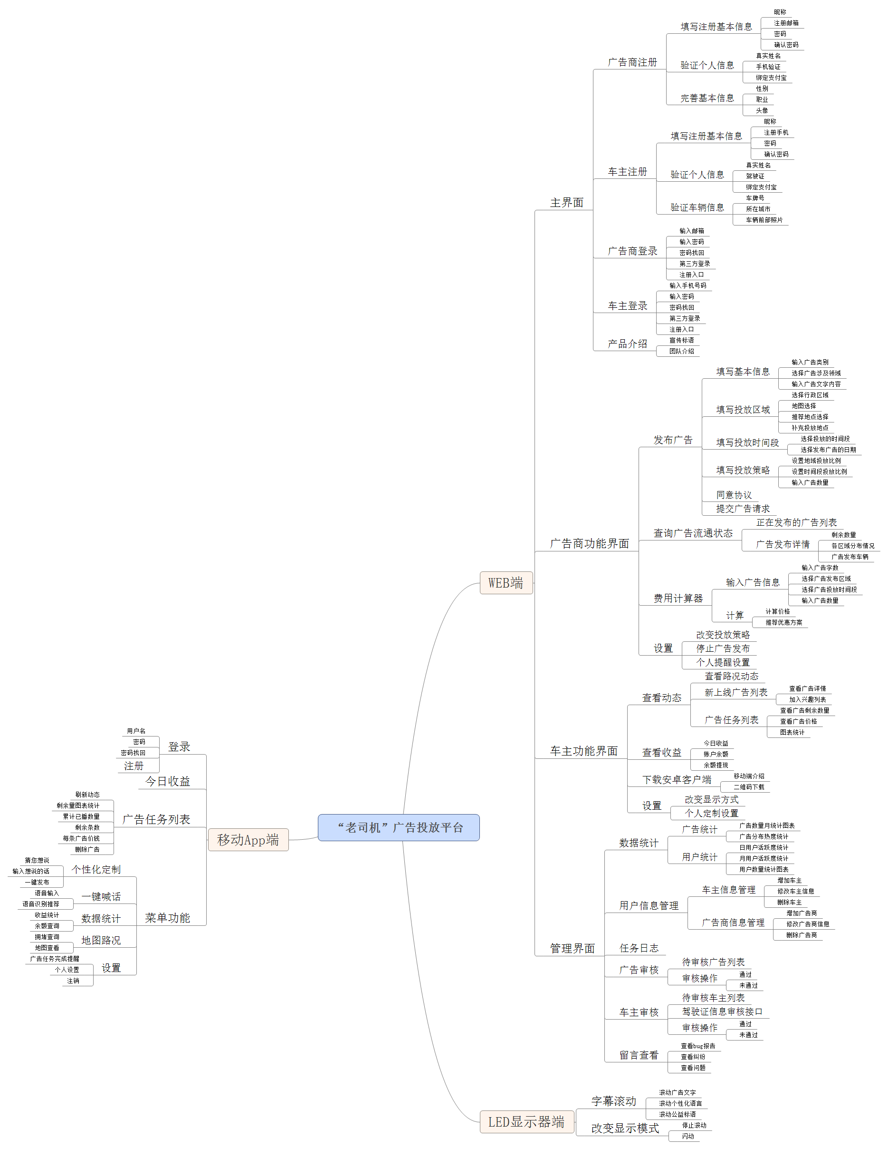

3.3 业务流程图

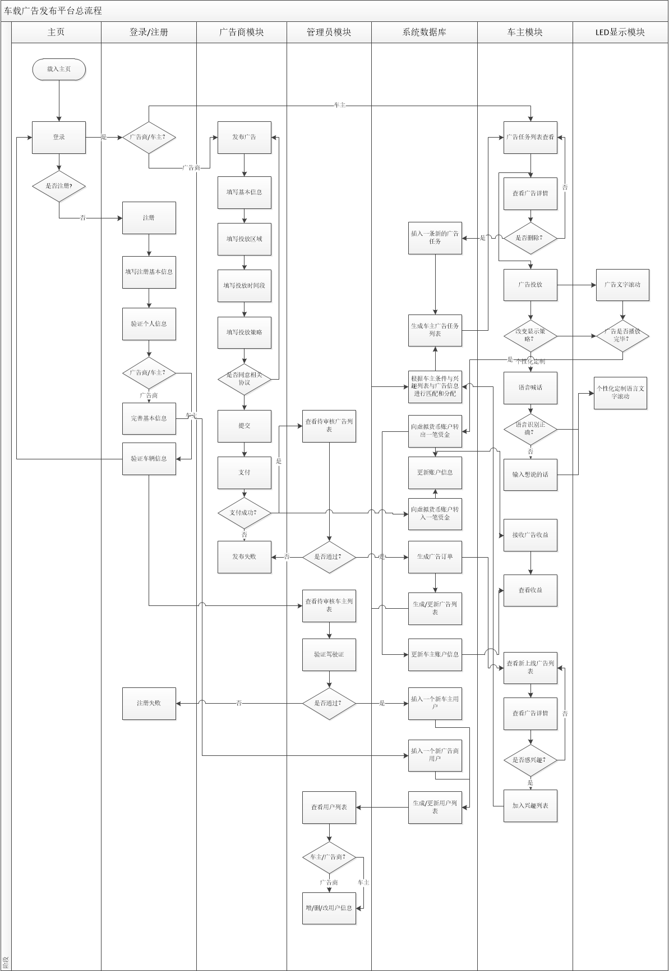

3.4 功能模块设计

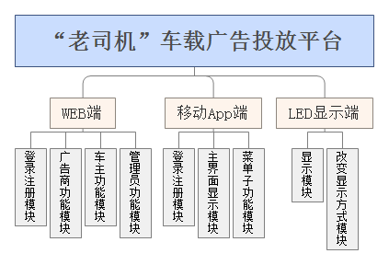

4 词汇表

5 功能需求

5.1 发布广告功能

5.1.1 功能说明

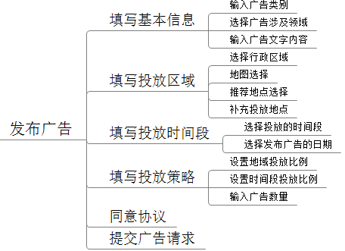

5.1.2 用例说明

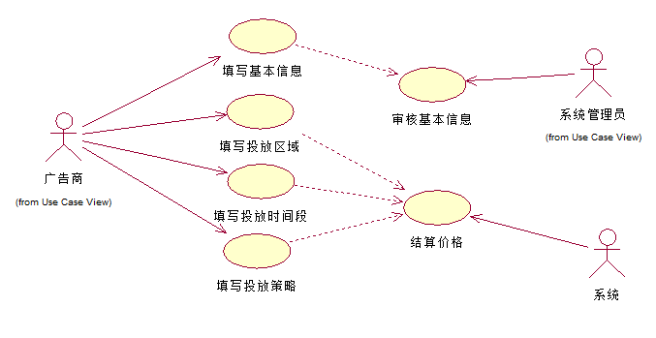

5.1.3 操作流程

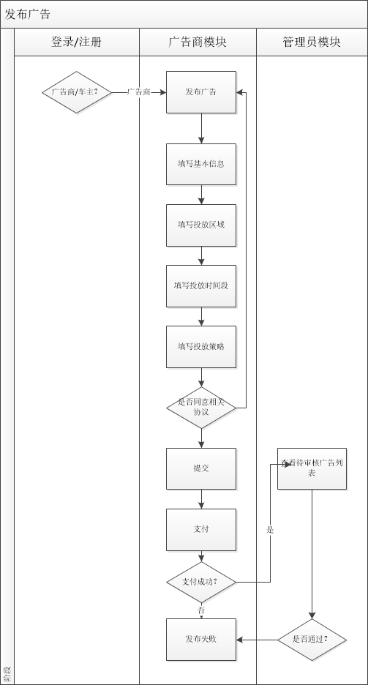

5.1.4 界面原型

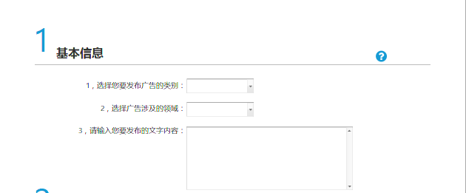

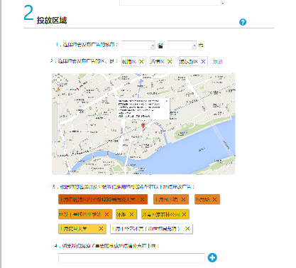

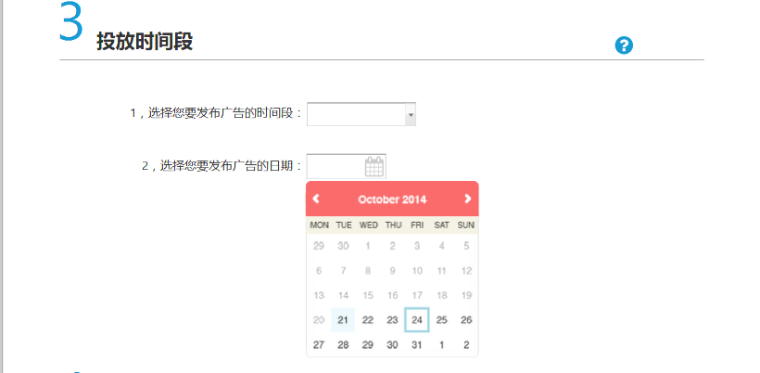

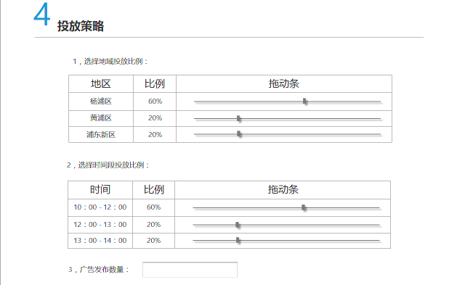



5.1.5 对应字段

5.1.6 相关规则

5.2 登录/注册功能

5.2.1 功能说明

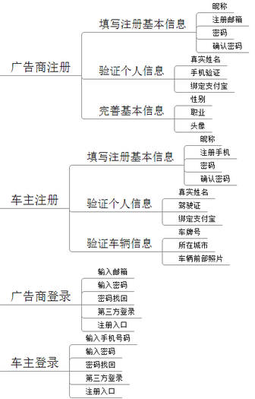

5.2.2 用例说明

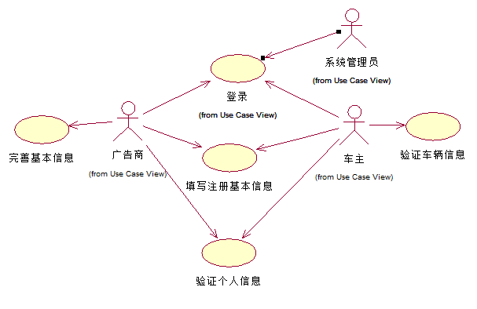

5.2.3 操作流程

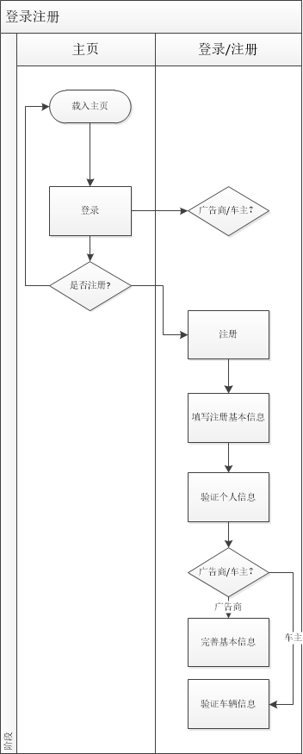

5.2.4 界面原型

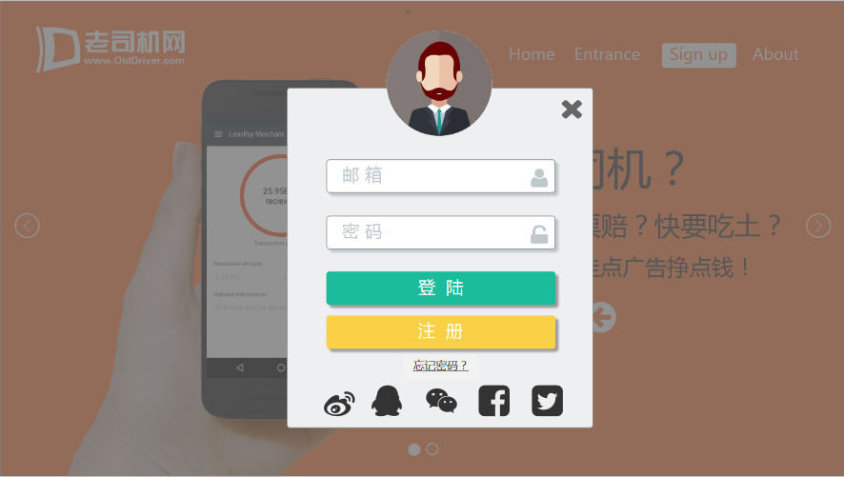

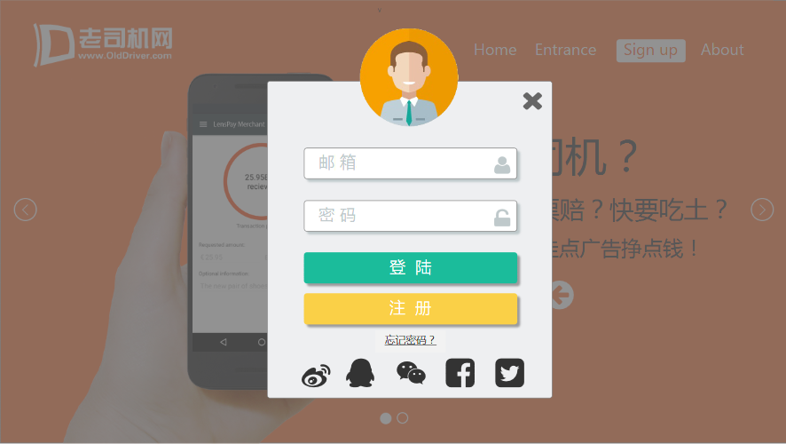

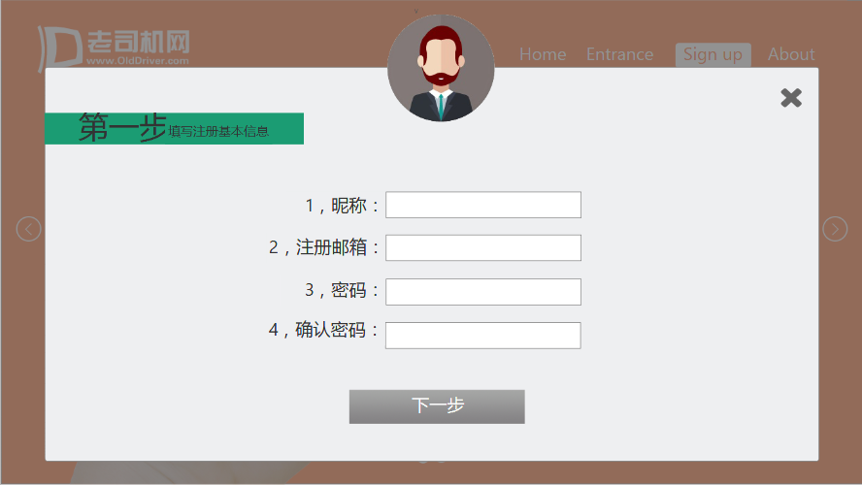

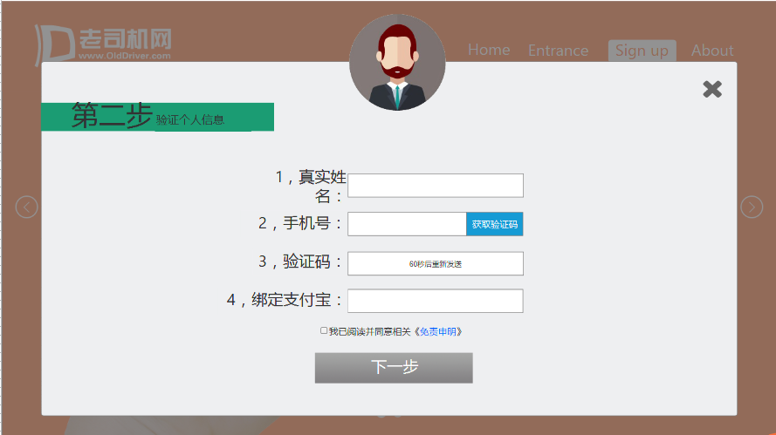

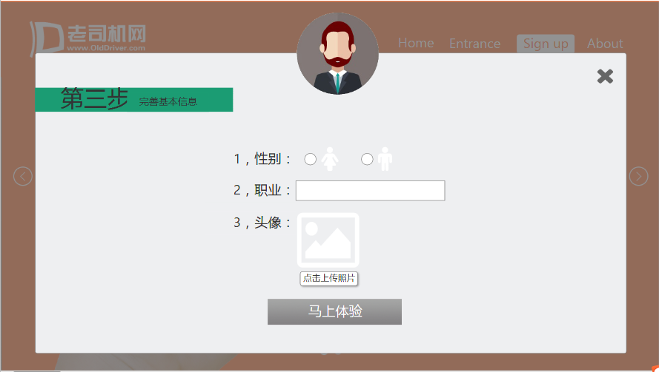

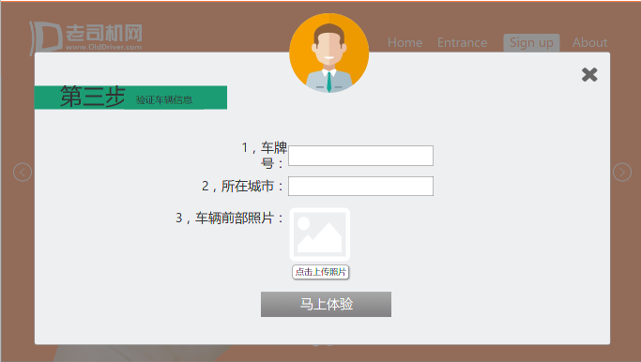

5.2.5 对应字段

5.2.6 相关规则

5.3 审核功能

5.3.1 功能说明

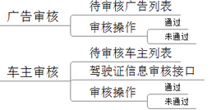

5.3.2 用例说明

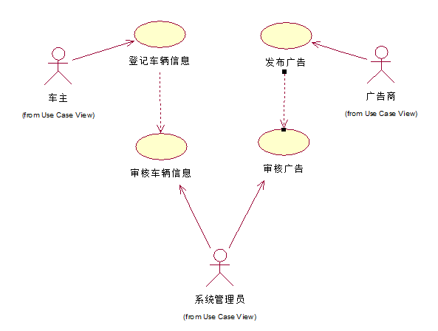

5.3.3 操作流程

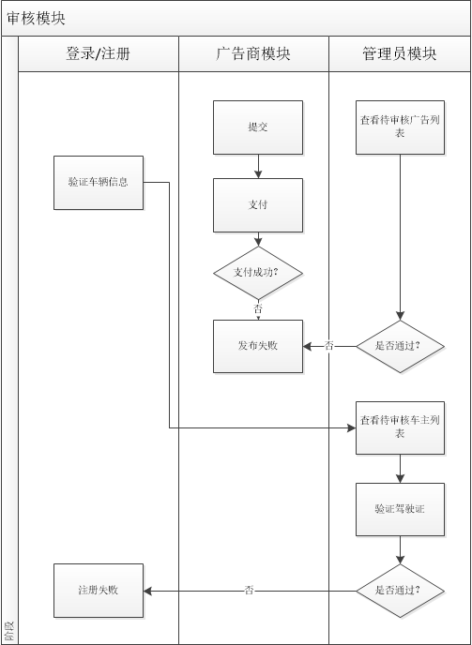

5.3.4 界面原型

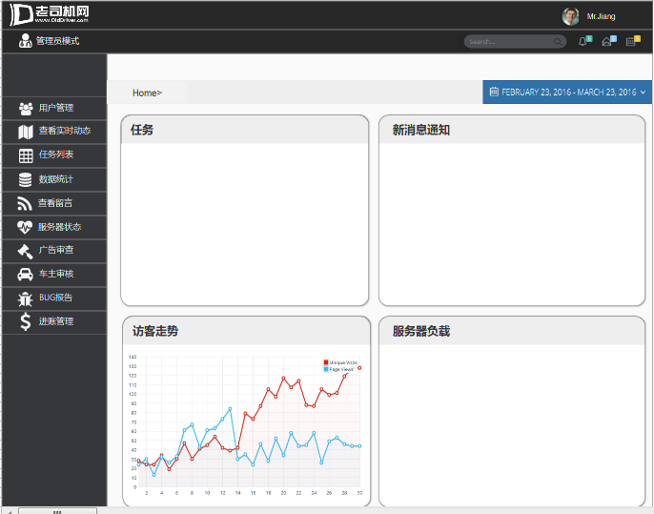

5.3.5 对应字段

5.3.6 相关规则

5.4 app端车主功能

5.4.1 功能说明

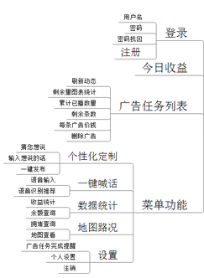

5.4.2 用例说明

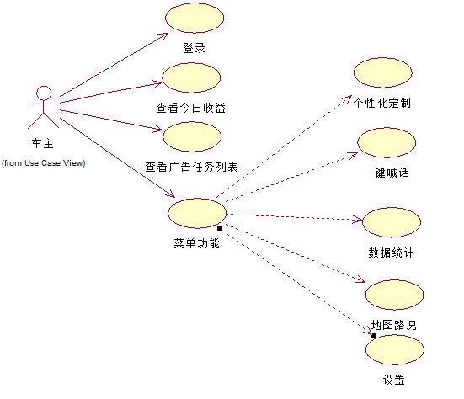

5.4.3 操作流程

5.4.4 界面原型

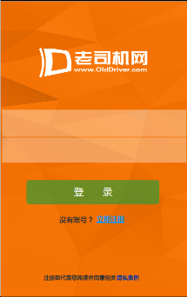 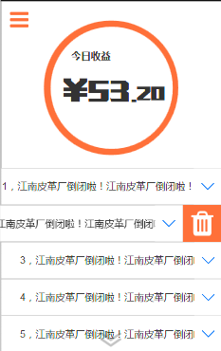

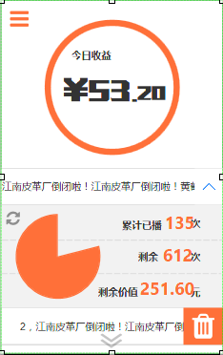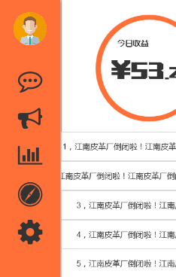

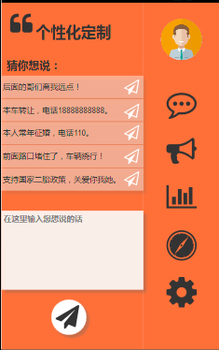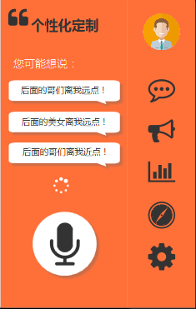

5.4.5 对应字段

5.4.6 相关规则

6 非功能需求

## 6.1 规则变更需求

1，在前面的用户分析中有提到，因为对于车主的定义尚存在很多不确定性，对于本广告投放平台更侧重于C2C模式还是C2B模式尚未能定论。

因此要做好一定的变更预备，若广告商或甲方在运营过程中发现C2B模式更有利于企业的发展，对于系统的变更要做好准备，可能的变更是淡化移动app端的功能需求，给出租车公司开发一个用于监测交易的客户端，同时把重心放在web端上面。

2，对于移动app端的开发，不应局限于安卓客户端的开发，在未来将会进一步ios客户端开发，以适应市场的需求。

3，对于甲方的广告显示需求，未来可能不满足于文字滚动，应到有一定的彩色LED屏图片显示功能，因此对于系统中广告的形式应当做好一个重大变革准备。

## 6.2 产品服务需求

1，本产品应当需要配备一名至多名运营维护人员，从事系统管理以及数据库管理的角色，对新车主进行审核，对广告内容的合法性进行审核，同时要对用户数据库进行维护。

2，由于考虑到未来可能会有很庞大的交易量，对于人工审核的方法应当考虑采用智能词条api审核的方法。

## 6.3 帮助需求

1，需要UI设计师针对本产品对一款能够让用户觉得视觉体验极佳的UI，同时对于UE的设计应当给予充分的交互性。希望设计风格采用扁平化设计，对于移动app端的设计应当力求简约。

2，需要开发工程师对费用计算算法，广告策略改变算法有一定的设计技巧，让广告能够更加精准地投放。

## 6.4 安全性需求

1，需要测试工程师对于本文档中需求的风险给予充分的分析。

## 6.5 上线实现需求

1，希望第一个版本在五月中旬达到上线要求。

# 7 风险分析

|  |  |  |  |  |
| --- | --- | --- | --- | --- |
| 风险 | 可能性 | 严重性 | 应对策略 | 可应对性 |
|  |  |  |  |  |
|  |  |  |  |  |
|  |  |  |  |  |